Adı-soyadı:………………………………………… Puan:…… …. /04/201..
2013-2014 ÖĞRETİM YILI
………………………………………. 4. SINIFLAR
FEN ve TEKNOLOJİ DERSİ 2.DÖNEM 2.YAZILI SINAVI

A- Aşağıdaki ifadelerden doğru olanların başına (D), yanlış olanların başına (Y) yazınız. ( 6x2=12p )

1. ( ) Ses tek bir yönde yayılır.
2. ( ) Ses yalıtımı, ses kirliliğinin önlenmesi için uygulanan yöntemlerden biridir.
3. ( ) Ses ve ışık bir enerji türüdür.
4. ( ) Güneş’e doğrudan bakmak göz sağlığımızı olumsuz etkiler.
5. ( ) Işık titreşim sonucu oluşur ve yayılır.
6. ( ) Dünyamızı saran hava tabakasına atmosfer denir.

B. Cümlelerde boş bırakılan yerlere, aşağıda verilen kelimeleri uygun şekilde yerleştiriniz.(10x2= 20p )

Edison - yapay - artar - gürlük- doğal – hoparlör – ışık – aydınlatılmış – titreşim – gürültü
1- Ses kaynağına yaklaştıkça sesin şiddeti…………………..
2- Zil sesi ………………….……………………………. ses kaynağıdır.
3- Ses kirliliğine ……………………………………………………. denir.
4- Gök gürültüsü ……………………………….…….ses kaynağıdır.
5- Ampulü ………………………………………………… icat etmiştir.
6- Sesin şiddetine ……………………………………………….. denir.
7- Çevrelerine ışık veren cisimlere …… …………………………… kaynağı denir.
8- Ses ……………………..…. sonucunda oluşur.
9- Ay, Güneş tarafından …………………………… bir gök cismidir.
10- …………………………..…………… ses şiddetini yükseltmeye yarayan araçlardan biridir.

C- Verilenleri uygun şekilde eşleştiriniz.(12p)

A)Giden bir aracın frenine basıldığında oluşan hareket türü |  | 1.)aşağı-yukarıdır.
B)Dünya’mızın yaptığı hareket türü |  | 2.)yavaşlamadır.
C)Kaydıraktan kayan çocuğun yaptığı hareket türü |  | 3.)sallanmadır.
D)Salıncağa binen çocuğun yaptığı hareket türü |  | 4.)hızlanmadır.
E)Virajı dönen arabanın yaptığı hareket türü |  | 5.)yön değiştirmedir.
F)Asansörün yaptığı hareket türü |  | 6.)dönmedir.

D. Aşağıdaki çoktan seçmeli soruları üzerinde işaretleyerek yanıtlayınız.(14x4=56p)
1. Aşağıdakilerden hangileri ışık kaynağı değildir?
I. Ay II.Mum III.Ayna IV.Odun ateşi

A)I ve II B)I ve III C)II ve IV D)III ve IV

2. Aşağıdaki ışık kaynaklarının kronolojik sıralaması hangi seçenekte verilmiştir?
A) III-II-IV-I B) I-II-III-IV
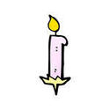 | 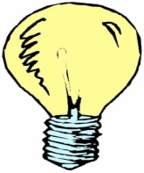 | 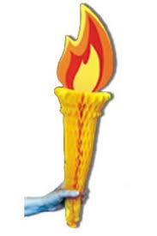 | 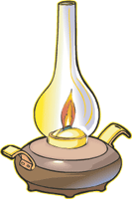
I | II | III | IV
C) III-I-IV-II D) IV-II-III-I

3. 1.cisim : Aydınlatılmış cisimdir.
2.cisim : Doğal ışık kaynağıdır.
Yukarıda iki farklı cisimle ilgili olarak bilgi verilmiştir.
Bu cisimler hangi seçenekte doğru verilmiştir?
1.cisim 2.cisim
A-Gaz lambası Ateş böceği
B-Trafik levhası Ampul
C-Ayna Güneş
D-Alüminyum folyo Mum

4.Aşağıda verilenlerden hangisi, uygun aydınlatma ile ilgili doğru bir uygulamadır?
A-Oturulan ya da çalışılan ortamda ışığın doğrudan göze gelmesi
B-Ders çalışırken ışığın sol arkadan gelmesi
C-Işığın fazla olması
D-Işığın az olması

5. Aşağıda ses ile ilgili verilen bilgilerden hangisi yanlıştır?
A)Titreşen cisimler ses üretirler.
B)İnsan kulağı her sesi rahatlıkla işitebilir.
C) Ses kaynağından uzaklaşınca sesin şiddeti azalır.
D)Ses bir enerji türüdür.

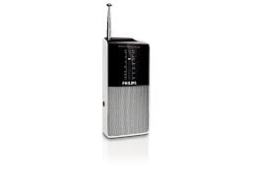
6.Aşağıdaki verilen araçlardan hangileri sesin şiddetini artırmak için kullanılır?
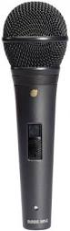 |  |  | 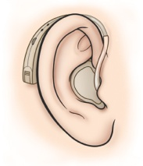
Mikrofon | Radyo | Megafon | İşitme cihazı
I | II | III | IV

- I ve II B) I ve III
- I, II ve III D) I, III ve IV

7.Aşağıdakilerden hangisi çevremizde ses kirliliğine yol açan ses kaynaklarındandır?
A-Yağmur B-Kamyon C-Rüzgar D-Köpek

8. Ses kaynağından uzaklaştıkça sesin şiddeti
……….…( I ), yaklaştıkça ise …………………( II ) .

Yukarıdaki ifadede boş bırakılan yere aşağıdakilerden hangisi gelmelidir?
I .II
A) azalır artar
B) değişmez azalır
C) artar azalır
D) azalır değişmez

9. Aşağıdakilerden hangisinin sesi içindeki havanın titreşmesiyle oluşur?
a) Davul b) Mandolin
c) Flüt d) Keman

10.
I. Hareket halinde olup olmadığı II. Uzaklaştığı ya da yakınlaştığı
III. Bu sesin hangi renk bir araçtan geldiği
Bir aracı görmeden sadece sesini dinleyerek aracın durumu hakkında aşağıdakilerden hangileri tahmin edilebilir?

a)Yalnız III b) I – II c) II – III d) I – II – III
11- Kapalı bir havada aynı anda gerçekleşmelerine rağmen önce şimşeği görür, arkasından gök gürültüsünü duyarız. Bu olayın nedeni aşağıdakilerden hangisidir?
A) Ses ışıktan daha hızlı yayılır.
B) Ses ve ışık aynı hızda yayılır.
C) Işık sesten daha hızlı yayılır.
D) Ses dalgalar halinde yayılır.

12. Atatürk’ün aşağıdaki sözlerinden hangisi bilimsel çalışmaların önemini vurgulamaktadır?
A) Sanatsız kalmış bir milletin hayat damarlarından biri kopmuş demektir.
B) Ne mutlu, Türküm diyene.
C) Hayatta en hakiki mürşit ilimdir.
D) Öğretmenler, yeni nesil sizin eseriniz olacaktır.

13.Aşağıdakilerden hangisi Dünyamızın
biçiminin küreye benzediğini kesin olarak kanıtlar?
- Uzaydan çekilmiş fotoğraflar
- Mevsimlerin oluşması
- Gece ve gündüz oluşması
- Güneş'in hep doğudan doğması.

14.Dünya üzerindeki karalar ve sular ile ilgili aşağıda verilenlerden hangisi doğrudur?

- Suları yalnız denizler oluşturur.
- Sular karalardan daha fazla yer kaplar.
- Karalar sularla eşit büyüklükte alan kaplar.
- Karalar sulardan daha çok alan kaplar.

